# Comparação da resposta terapêutica - Laser e ultrassom em pacientes queimados: Revisão Sistemática

**Alexia Bianca Martins Dantas1**

**Alyne Caroline Teixeira da Fonseca1**

**Jessiane Lino Campos Passos1**

**Julie Angel Almeida Silva1**

**Juliana Pereira Agra1**

**Lorena Resende Gonçalves1**

**Stefanne Marques Rodrigues1**

**Pollyana Barbosa de Paula1**

**Wesley Coimbra Gimenes1**

**Dr. Rodrigo Franco de Oliveira2**

**Drª. Rúbia Mariano Carneiro2**

Resumo

**Introdução:** As queimaduras são responsáveis por mais de 250.000 mortes por ano em todo mundo, de acordo com  Organização Mundial da Saúde (OMS). O tratamento para queimaduras foi encarado como um grande desafio, tanto pela sua gravidade como pela multiplicidade de complicações apresentadas. **Objetivo**: comparar o efeito e eficácia do laser de baixa potência e do ultrassom de baixa intensidade em pacientes queimados. **Métodos:** Trata-se de uma revisão sistemática na qual foram utilizados artigos retirados das bases de dados da Biblioteca Virtual em Saúde (BVS), PubMed, SciELO e LILACS, usando os seguintes descritores em língua inglesa: Burns, Ultrasound, Laser, Physiotherapy. **Resultados:** Os artigos estudados mostram que o laser de baixa potência é mais utilizado como recurso terapêutico e apresenta resultados mais significantes e maior grau de melhora nos pacientes vítimas de queimaduras; embora o ultrassom de baixa intensidade não seja tão utilizado ele traz consigo resultados positivos e também significantes. O resultado da eficácia do laser baixa potência e ultrassom baixa intensidade foi satisfatório. Os dois métodos apresentaram resultados significativos e positivos, em áreas e processos diferentes. O ultrassom melhora a flexibilidade, vascularização potencializa o alívio da dor e diminuição da espessura. **Conclusão:** O laser foi de grande valia no processo final da cicatrização, mostrou também grande potencial na melhoria da coagulação e aumenta o fluxo sanguíneo na fase inicial.

**Palavras-Chave:** Queimaduras. Ultrassom. Laser. Fisioterapia.

**COMPARISON OF THERAPEUTIC RESPONSE - LASER AND ULTRASOUND IN BURN PATIENTS: SYSTEMATIC REVIEW**

## Abstract

**Introduction:** Burns are responsible for over 250,000 deaths per year worldwide, according to the World Health Organization (WHO). Treatment for burns was seen as a major challenge, both for its severity and the multiplicity of complications presented. **Objective:** The aim of this study is to compare the effect and efficacy of low power laser and low intensity ultrasound in burn patients. **Methods:** This is a systematic review using articles from the Virtual Health Library (VHL), PubMed, SciELO and LILACS databases using the following English descriptors: Burns, Ultrasound, Laser, Physiotherapy. **Results:** The articles studied show that the low power laser is more used as a therapeutic resource and presents more significant results and greater degree of improvement in burn victims; Although low intensity ultrasound is not so widely used, it has positive and significant results. The result of the efficacy of low power laser and low intensity ultrasound was satisfactory. Both methods showed significant and positive results in different areas and processes. Ultrasound improves flexibility, vascularization enhances pain relief and decreased thickness. **Conclusion:** The laser was of great value in the final healing process, also showed great potential in improving coagulation and increased blood flow in the early phase.

1 Discente do Curso de Fisioterapia, Centro Universitário de Anápolis-UniEVANGÉLICA, Goiás, Brasil.

2 Docente do Curso de Fisioterapia, Centro Universitário de Anápolis-UniEVANGÉLICA, Goiás, Brasil

**Keywords:** Burns. Ultrasound. Laser. Physiotherapy.

1. Introdução

As queimaduras são responsáveis por mais de 250.000 mortes por ano em todo mundo, de acordo com Organização Mundial da Saúde (OMS). As mesmas são lesões que resultam em consequências clínicas locais e sistêmicas; provocadas por líquidos quentes, eletricidade, substâncias químicas e outros. É de suma importância ressaltar a eficácia do tratamento de lasers de baixa potência e ultrassom de baixa intensidade. (NASCIMENTO; HANSEN; SANDOVAL ET. AL. 2014)

As queimaduras são divididas em três graus. O primeiro grau acomete a epiderme, a camada superficial da pele; o segundo grau além da epiderme agride também a derme; já nas queimaduras de terceiro grau, as queimaduras profundas, acomete toda a derme e atinge os tecidos subcutâneos, podendo atingir também músculos e estruturas ósseas. Estas lesões deixar sequelas que impedem o desenvolvimento e plenitude física, mental e social do paciente.

              O processo de cicatrização é dividido em três fases, a fase inflamatória, seguida da fase proliferativa e pôr fim a fase de remodelação. De acordo com estudos o processo de cicatrização também pode ser dividido em normal, patológica e antiestético. A cicatriz normal é classificada como: Esteticamente aceitável e funcional. A cicatrização patológica há déficit na cicatrização necessário tratamento para melhorá-lo. Existem também as cicatrizes excessivas, onde há uma superprodução de tecido cicatricial, resultando em queloides, contraturas hipertróficas. É importante ressaltar que diagnósticos imprecisos podem levar a tratamentos inadequados.

O tratamento para queimaduras foi encarado como um grande desafio, tanto pela sua gravidade como pela multiplicidade de complicação que ela apresenta. Algumas abordagens utilizadas são: pressoterapia, corticoterapia, crioterapia, correções cirurgia, destaca-se também o laser de baixa potência e o ultrassom de baixa intensidade, no âmbito terapêutico.

O Tratamento utilizando o laser de baixa potência é um método que possui grande eficácia; nele é usado o laser vermelho ou infravermelho com densidade de potência inferior a 500 MW. O laser de baixa potência pode acelerar processos de cicatrização e síntese de colágeno, melhora a formação de tecido de granulação e promove a proliferação de fibroblastos e a cicatrização de feridas; O ultrassom terapêutico pode levar a efeitos térmicos e não térmicos sobre os tecidos. O ultrassom terapêutico tem uma faixa de frequência de 0,75-3 MHz. O ultrassom terapêutico que apresenta maiores resultados positivos devido a maior profundidade e penetração são as ondas de ultrassom de baixa frequência.

O objetivo deste trabalho é comparar o efeito e eficácia do laser de baixa potência e do ultrassom de baixa intensidade em pacientes queimados.

**2. Metodologia**

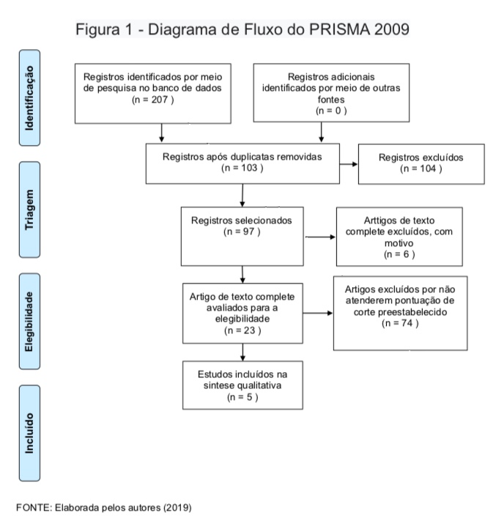

A figura acima descreve o modo como foi feito a busca dos artigos. O presente estudo é compreendido como uma revisão sistemática por meio de buscas em plataformas de pesquisas. A busca foi realizada durante o período de 18 de setembro a 30 de outubro de 2019. A pesquisa foi realizada nas bases de dados da Lilacs, PubMed e SciELO (Scientific Electronic Library Online). Na primeira plataforma foram combinados os descritores “laser AND ultrassom AND queimaduras, laser AND queimadura e ultrassom AND queimadura”, já na segunda e na terceira foram utilizados os descritores “laser AND ultrasonic AND burns, lasers AND burns e ultrasonic AND burns”.

Como resultado, foram encontrados 207 artigos, sendo submetidos a uma seleção através dos seguintes filtros: artigos realizados somente em humanos; publicados nos últimos seis anos, disponibilidade do texto completo livre.

Portanto, os artigos excluídos por não se encaixarem nos filtros supramencionados foram: artigos que não estavam com os textos completos, artigos que mencionam testes em animais e os que não se adequaram ao tema proposto.

Foram utilizados somente os artigos que citavam tratamento com a queimadura, restando, assim, um final total de cinco artigos. Para a avaliação do estudo foi utilizada a Escala de PEDro – Português (Brasil), que avalia por meio de onze critérios a qualidade da produção científica.

**3. Resultados**

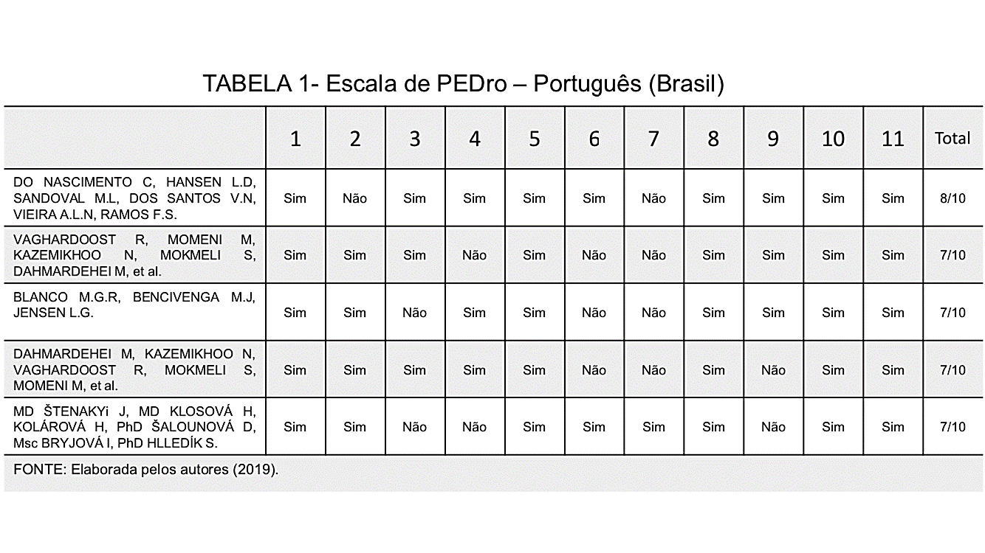

A tabela acima ilustra através da Escala de PEDro a qualificação dos artigos utilizados para a elaboração da presente revisão sistemática.

               Avaliamos 23 artigos conforme a escala PEDro, que é composto, por 10 perguntas, sendo Y sim e N não, mas apenas os que obtiveram nota acima de 7, restando assim 5 artigos que entraram nos critérios de avaliação e a análise qualitativa. Constatou que é pouco encontrado na literatura artigos que apresentam o ultrassom como forma de tratamento, consequentemente o laser de baixa potência e mais utilizados.

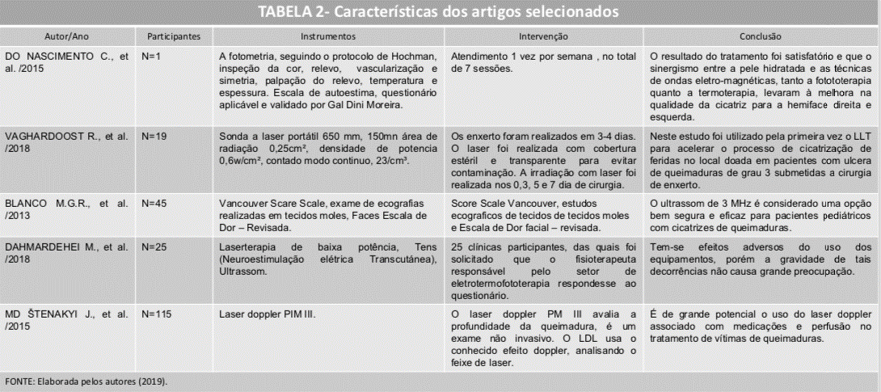

Os artigos estudados mostram que o laser de baixa potência é mais utilizado e apresenta resultados significativos e melhora nos pacientes vítimas de queimaduras; embora o ultrassom não seja tão utilizado ele traz consigo resultados positivos e também significantes.

**4. Discussão:**

Segundo Blanco (2013) o ultrassom de três MHz no tratamento de pacientes com cicatrizes de queimadura melhora na evolução da flexibilidade, altura, vascularização, dor e diminui a espessura da cicatriz avaliada pela Vancouver Scar Scale (VSS). Pois o grupo de pacientes que utilizou esse tipo de ultrassom teve uma evolução favorável de 75% enquanto ao grupo que não foi utilizado foi observada uma evolução desfavorável de 8%. Foi comparada com o escore de flexibilidade do VSS com as medidas obtidas por tonometria, porém o VSS tem uma melhor eficácia nos resultados dos estudos de queimadura. O autor Dahmardehei (2013) também afirma a potência do ultrassom, afirmando até mesmo que houve a cura completa em todos os pacientes envolvidos.

        Em relação aumento do fluxo sanguíneo como um ponto positivo para a cicatrização das queimaduras, nos grupos que não há uma boa perfusão ou não acontece, o processo de cicatrização ocorre de forma mais lenta ou até mesmo não é obtido; logo se entende que a utilização do laser baixa frequência e ultrassom baixa intensidade acarreta a melhora da perfusão sanguínea na área lesionada. A ação do laser de baixa potência é citada positivamente em no seu poder de melhora de coagulação em vasos de maior calibre e mais profundo; o mesmo também inibe as enzimas pró-inflamatórias. (BRYJOVÁ; KLOSOVÁ; KOLÁROVÁ ET. AL. 2015; NASCIMENTO; HANSEN; SANDOVAL ET. AL. 2014)

           A terapia a laser de baixo nível é um método eficaz para acelerar a cicatrização de feridas, ao avaliar os resultados dos efeitos do laser na cicatrização da área doadora em pacientes queimados, a irradiação da luz vermelha reduziu significativamente o tamanho da área doadora. Os resultados não foram tão precisos por terem sidos conduzidos de forma cega, em que os avaliadores não sabiam o instrumento que seria utilizado como variável em um dado momento, e após por não terem acompanhado os pacientes para resultado posterior. (VAGHARDOOST; DAHMARDEHEI; MOMENI ET.AL. 2018)

          O autor Klosová (2015) traz que o Laser Doppler Imaging também é um método eficaz para a cicatrização de feridas, mas que caso for necessário a recomendação de cirurgias. E segundo o Sassani (2018)a cicatrização de queimaduras em pacientes diabéticos é mais difícil devido às complicações da doença, a taxa de falha de enxerto nesses será maior que nos demais e por isso então são candidatos à amputação, e este realizou acompanhamento após o tratamento evidenciando os efeitos longitudinais.

**5. Conclusão:**

  O resultado da eficácia do laser baixa potência e ultrassom baixa intensidade foi satisfatório. Realizando a comparação dos dois métodos, chegamos a conclusão de que ambos apresentam ótimos resultados, mas em áreas e processos diferentes. O ultrassom apresentou aumento da flexibilidade, altura, vascularização, potencializa o alívio da dor e a diminuição da espessura. O laser de baixa potência apresentou grande valia na melhoria da coagulação na fase final da cicatrização e aumento do fluxo sanguíneo na fase inicial, mostrando ser de grande valia em ambas.

**6. Referências:**

BLANCO M.G.R, BENCIVENGA M.J, JENSEN L.G. Eficácia do ultrassom de 3 Mhz em pacientes pediátricos com cicatrizes, sequelas de queimaduras de 2° a 3 º grau.Área de Cirurgia Plástica Reabilitadora do Hospital Infantil, Córdoba, Argentina: 2006-2012. **Revista Brasileira de Queimaduras**, v. 12, n. 2, p. 77-82, 2013.

DAHMARDEHEI M, KAZEMIKHOO N, VAGHARDOOST R, MOKMELI S, MOMENI M, NILFOROUSHZADEH M.A, ANSARI F, AMIRKHANI A. Efeitos da laserterapia de baixa potência no prognóstico do enxerto de pele de espessura dividida na queimadura tipo 3 de pacientes diabéticos: uma série de casos. **Laser in Medical Science,** v.31, n.3, 497-502, 2016. doi:[10.1007 / s10103-016-1896-9](https://doi.org/10.1007/s10103-016-1896-9). Disponivel em: <.<https://www.ncbi.nlm.nih.gov/pubmed/26868033>/>.

DO NASCIMENTO C, HANSEN L.D, SANDOVAL M.L, dos SANTOS V.N, VIEIRA A.L.N, RAMOS F.S. Tratamento de Sequelas de Queimadura – Estudo de Caso:tratamento das sequelas de queimadura: um estudo de caso. **Revista Brasileira de Queimaduras**, v. 13, n.4, p.267-70, 2014.

MD ŠTENAKYI J, MD KLOSOVÁ H, KOLÁROVÁ H, PhD ŠALOUNOVÁ D, Msc BRYJOVÁ I, PhD HLLEDÍK S. The time factor in the LDI (Laser Doppler Imaging) diagnosis of burns. **Laser in Surgery and Medicine**, v. 47, n.2, p.196-202, 2015. doi.org/10.1002/lsm.22291.

MOHER D, LIBERATI A, TETZIAFF J, ALTMAN DG. Preferred Reporting Items for Systematic Reviews and Meta-Analyses**:** The PRISMA Statement. **PLoS Med**, v.6, n.7. p. e1000097, 2009. Doi:10.1271/journal.pmed 10000097.

VAGHARDOOST R, MOMENI M, KAZEMIKHOO N, MOKMELI S, DAHMARDEHEI M, ANSARI F, NILFOROUSHZADEH M.A, JOO P.S, ABADI S.M, GHARAGHESHLAGH S.N, SASSANI S. Efeito da laserterapia de baixo nível no processo de cicatrização da área doadora em pacientes com úlcera por queimadura grau 3 após cirurgia de enxerto de pele (um ensaio clínico randomizado). **Laser in Medical Science,** v. 33, n.3, p. 603-607.